ПРЕСС-РЕЛИЗ
В 2018 году Кадастровая палата предоставила сведения по более полумиллиона электронным запросам

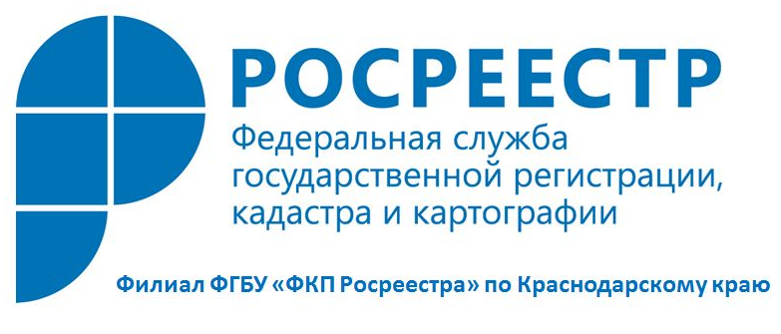
По данным Кадастровой палаты по Краснодарскому краю, одной из самых востребованных услуг является услуга предоставления сведений из Единого государственного реестра недвижимости (ЕГРН) в электронном виде. За 5 месяцев 2018 года год Кадастровой палатой по Краснодарскому краю предоставлены сведения в электронном виде почти по 548 тыс. запросам.
Внедрение Росреестром электронных сервисов является частью программы по переходу на бесконтактные технологии. Такой подход позволяет гражданам получать госуслуги не выходя из дома или офиса, что существенно экономит время и деньги.
Сайт Росреестра (https://rosreestr.ru) позволяет получить самую разнообразную информацию об объектах недвижимости, которая содержится в госреестре. Так, заявители могут получить выписку из ЕГРН об основных характеристиках и зарегистрированных правах на объект недвижимости; о правах отдельного лица на имевшиеся (имеющиеся) у него объекты недвижимости; о переходе прав на объект недвижимости; о содержании правоустанавливающих документов; о кадастровой стоимости объекта недвижимости; получить кадастровый план территории из ЕГРН.
Кадастровый учет недвижимости и государственную регистрацию прав также можно реализовать на сайте Росреестра. Для этого заявители могут воспользоваться сервисами: «Подать заявление на государственную регистрацию прав», «Подать заявление о государственном кадастровом учете» или сервисом, который позволяет получать обе услуги одновременно. Пошаговое заполнение граф и окон делает процесс доступным и понятным. Обязательным условием является наличие у потребителя усиленной электронной цифровой подписи.

___________________________________________________________________________________________________

Пресс-служба филиала ФГБУ «ФКП Росреестра» по Краснодарскому краю

